Отчёт по лабораторной работе №1
Подготовка лабораторного стенда
Акунаева Антонина Эрдниевна
Содержание

1 Цель работы
Целью данной работы является приобретение практических навыков установки Rocky Linux на виртуальную машину с помощью инструмента Vagrant. [1]

2 Задание
- Сформируйте box-файл с дистрибутивом Rocky Linux для VirtualBox (см. раздел 1.5.2 или 1.5.3).
- Запустите виртуальные машины сервера и клиента и убедитесь в их работоспособности.
- Внесите изменения в настройки загрузки образов виртуальных машин server и client, добавив пользователя с правами администратора и изменив названия хостов (см. раздел 1.5.4).
- Скопируйте необходимые для работы с Vagrant файлы и box-файлы виртуальных машин на внешний носитель. Используя эти файлы, вы можете попробовать развернуть виртуальные машины на другом компьютере.

3 Выполнение лабораторной работы
Реализация
Работаем в ОС Windows 10. Создаём каталог проекта C:/work/aeakuneva/packer и C:/work/aeakuneva/vagrant (рис. 1):
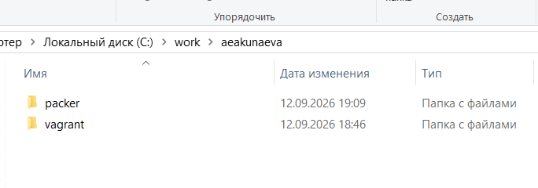
Рис. 1: Создание каталога для проекта
В подкаталог packer переносим образ варианта операционной системы Rocky Linux 10.2 Rocky-10.2-x86_64-minimal.iso, также создаём файл vagrant-rocky.pkr.hcl, в который вставляем содержимое из методички (также переносим из примера рабочего каталога с GitHub папку Scripts, не указанную в методичке). Добавим заранее установленный packer.exe в каталог (рис. 2):
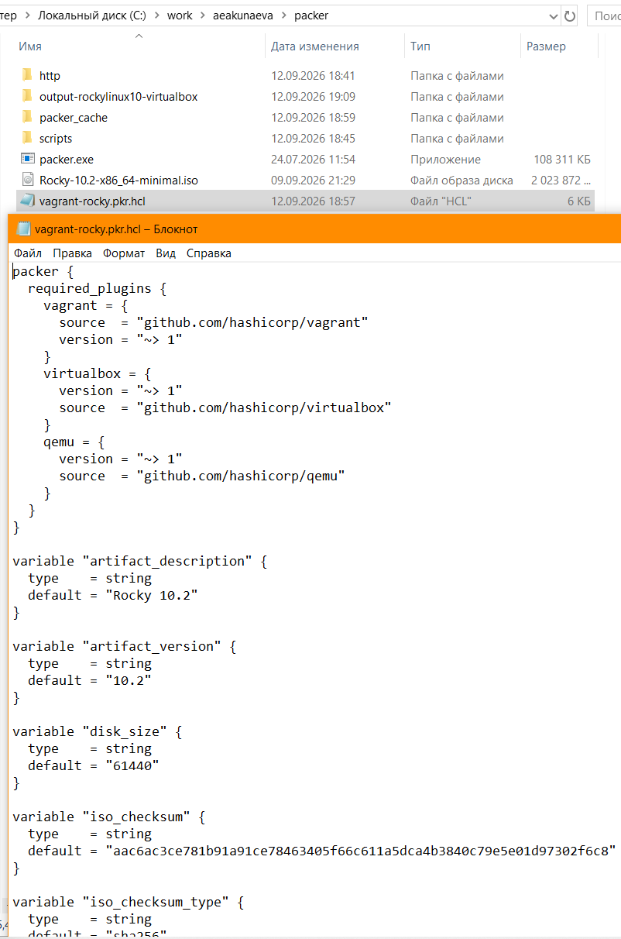
Рис. 2: Добавление файла vagrant-rocky.pkr.hcl
Создаём подкаталог packer/http, где создаём файл rocky10-ks.cfg и также вставляем в него соответствующее содержимое из методички (рис. 3):
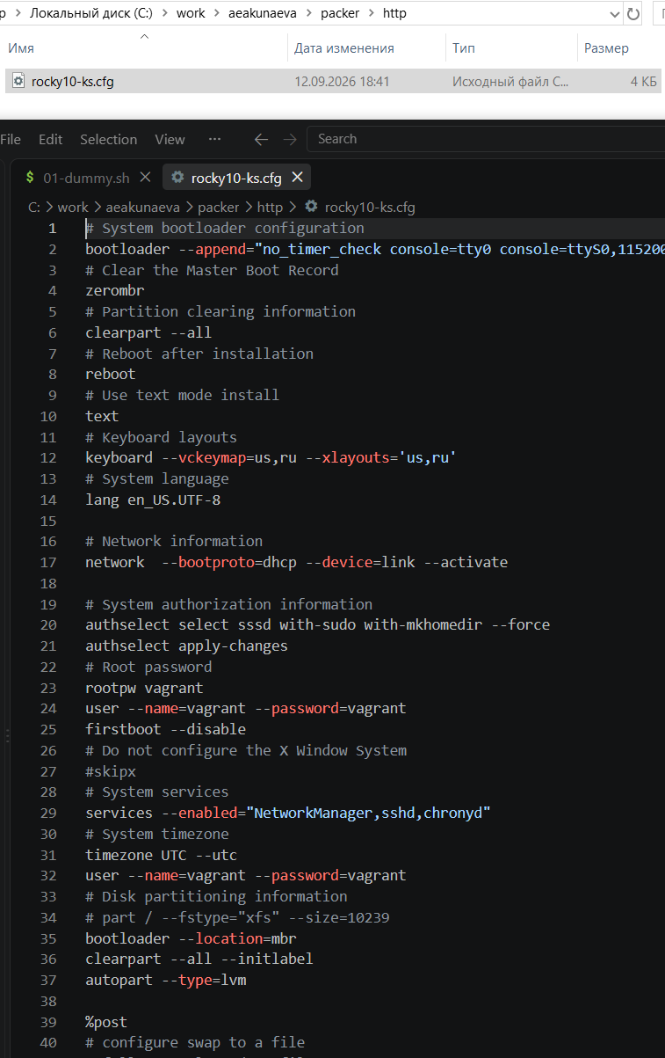
Рис. 3: Файл packer/http/rocky10-ks.cfg
Переходим в каталог aeakunaeva/vagrant и создаём файл Vagrantfile, добавляем содержимое. Т.к. работаем в системе Windows, файл Makefile нам не требуется (рис. 4):
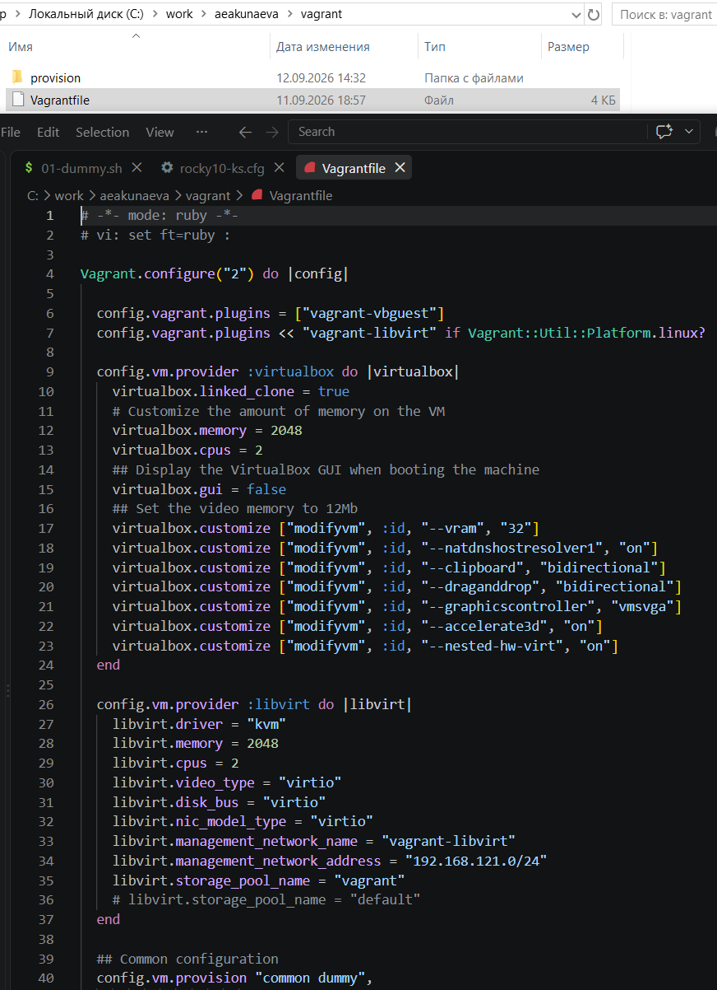
Рис. 4: Файл vagrant/Vagrantfile
В каталоге vagrant создаём подкаталог provision, в котором создаём подкаталоги client, default и server, в которые вставляем по файлу-заглушке 01-dummy.sh с содержимым (рис. 5):
#!/bin/bash
echo "Provisioning script $0"
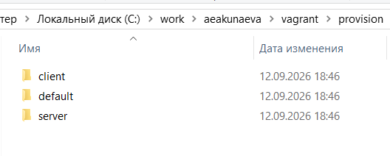
Рис. 5: Подкаталоги vagrant/provision/client default server
В подкаталог default добавляем также файлы 01-hostname.sh и 01-user.sh (рис. 6):
01-user.sh
#!/bin/bash
echo "Provisioning script $0"
username=aeakunaeva
userpassword=123456
encpassword=`openssl passwd -1 ${userpassword}`
id -u $username
if [[ $? ]]
then
adduser -G wheel -p ${encpassword} ${username}
homedir=`getent passwd ${username} | cut -d: -f6`
echo "export PS1='[\u@\H \W]\\$ '" >> ${homedir}/.bashrc
fi
01-hostname.sh
#!/bin/bash
username=aeakunaeva
hostnamectl set-hostname "${HOSTNAME%%.*}".${username}.net
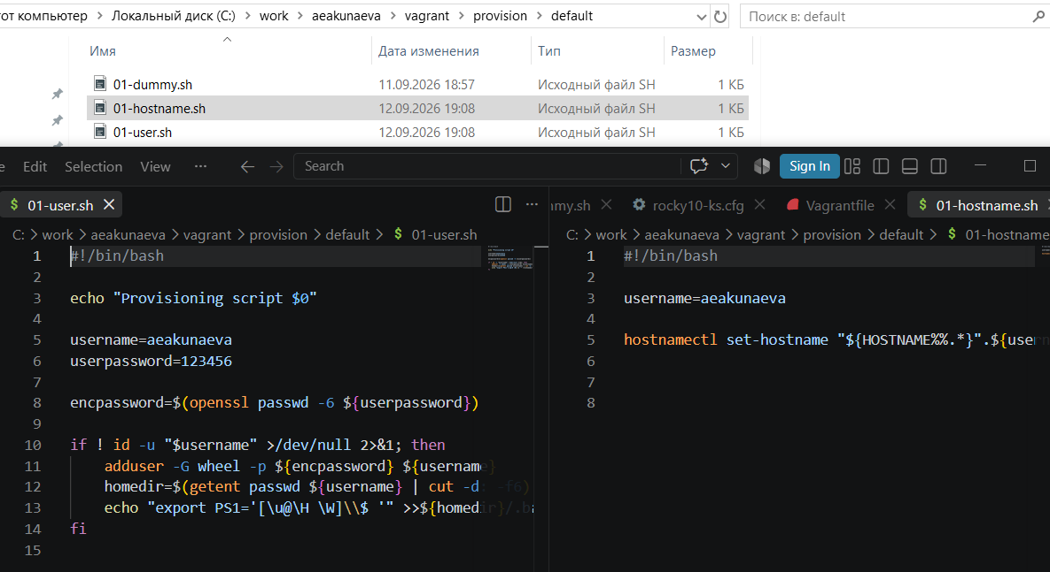
Рис. 6: Файлы подкаталога vagrant/provision/default
В подкаталог server добавляем файл 02-forward.sh (рис. 7):
#!/bin/bash
echo "Provisioning script $0"
echo "Enable forwarding"
echo "net.ipv4.ip_forward = 1" > /etc/sysctl.d/90-forward.conf
sysctl -w net.ipv4.ip_forward=1
echo "Configure masquerading"
firewall-cmd --add-masquerade --permanent
firewall-cmd --reload
restorecon -vR /etc
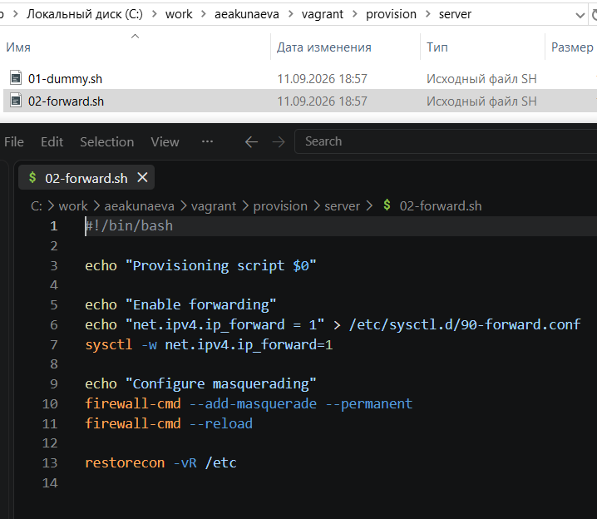
Рис. 7: Файлы подкаталога vagrant/provision/server
В подкаталог client добавляем файл 01-routing.sh (рис. 8):
#!/bin/bash
echo "Provisioning script $0"
nmcli connection modify "System eth1" ipv4.gateway "192.168.1.1"
nmcli connection up "System eth1"
nmcli connection modify eth0 ipv4.never-default true
nmcli connection modify eth0 ipv6.never-default true
nmcli connection down eth0
nmcli connection up eth0
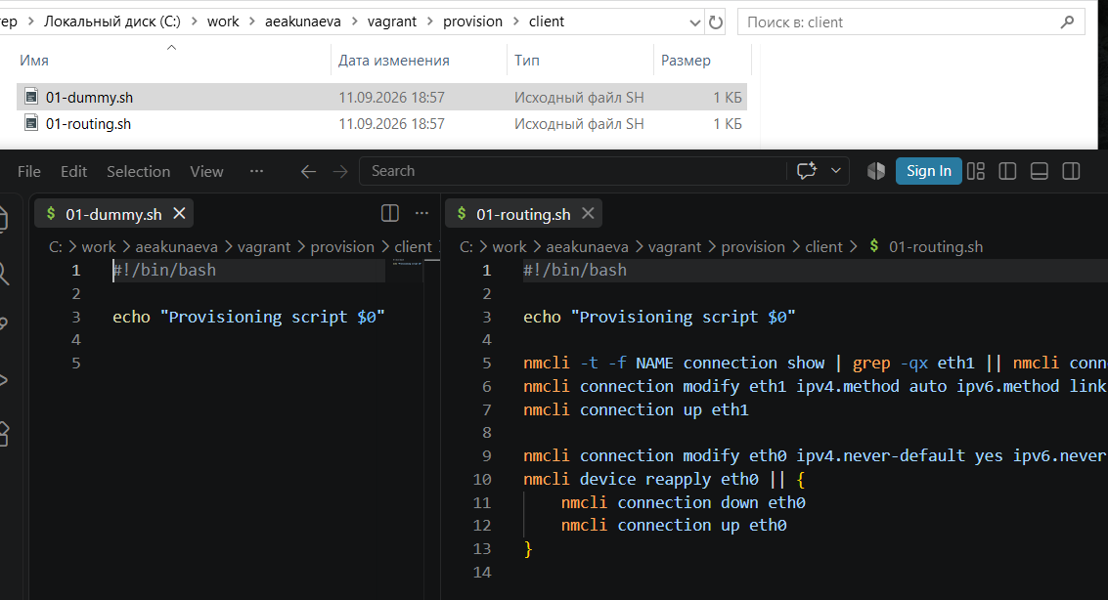
Рис. 8: Файлы подкаталога vagrant/provision/client
1.5.3. Развёртывание лабораторного стенда на ОС Windows
Запустим ранее установленный FAR, перейдём в наш рабочий каталог C:/work/aeakunaeva/packer, где размещён packer.exe и пропишем в терминале последовательно (рис. 9-рис. 10):
packer.exe init vagrant-rocky.pkr.hcl
packer.exe build vagrant-rocky.pkr.hcl
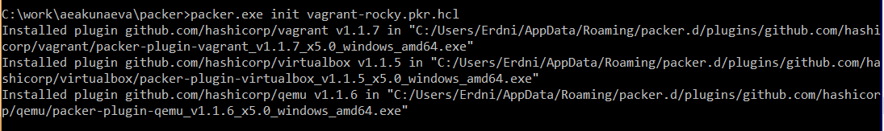
Рис. 9: Установка Rocky Linux при помощи FAR: init
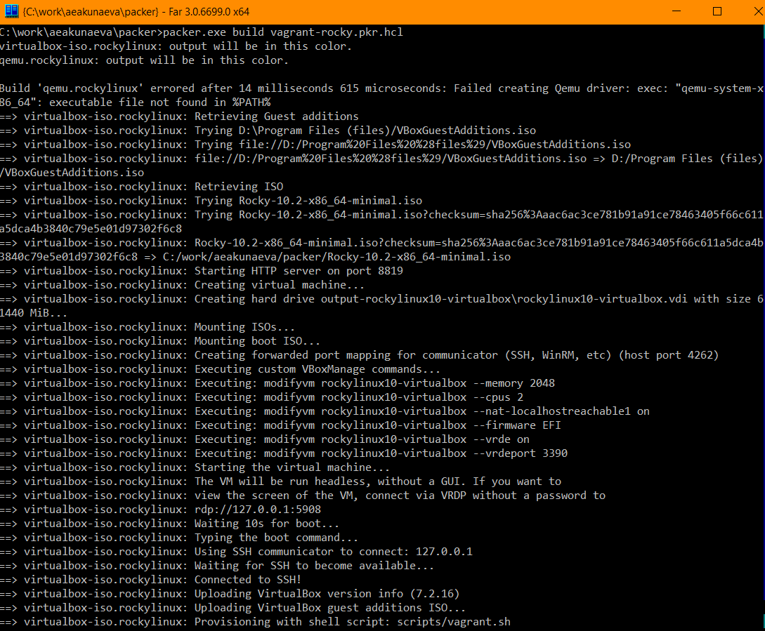
Рис. 10: Установка Rocky Linux при помощи FAR: build
В терминале по завершении введём для регистрации образа виртуальной машины (рис. 11):
vagrant box add rockylinux10 vagrant-virtualbox-rockylinux10-x86_64.box
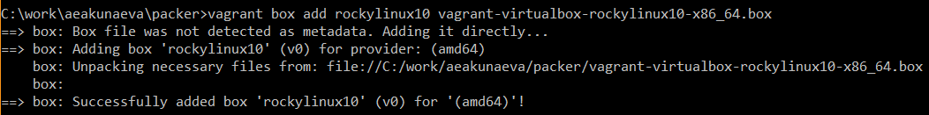
Рис. 11: Регистрация образа виртуальной машины
В Microsoft PowerShell перейдём в наш рабочий каталог и введём для запуска виртуальных машин Server и Client поочерёдно (рис. 12-рис. 13):
vagrant up server
vagrant up client
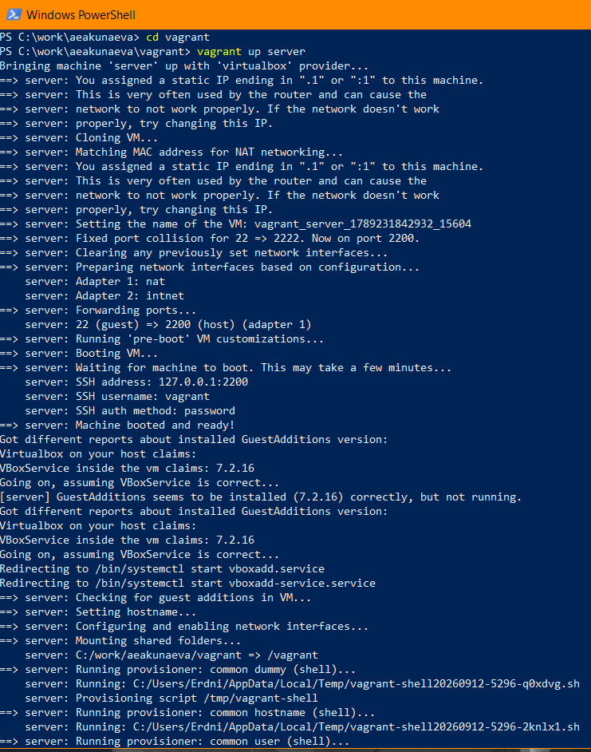
Рис. 12: Запуск виртуальной машины Server
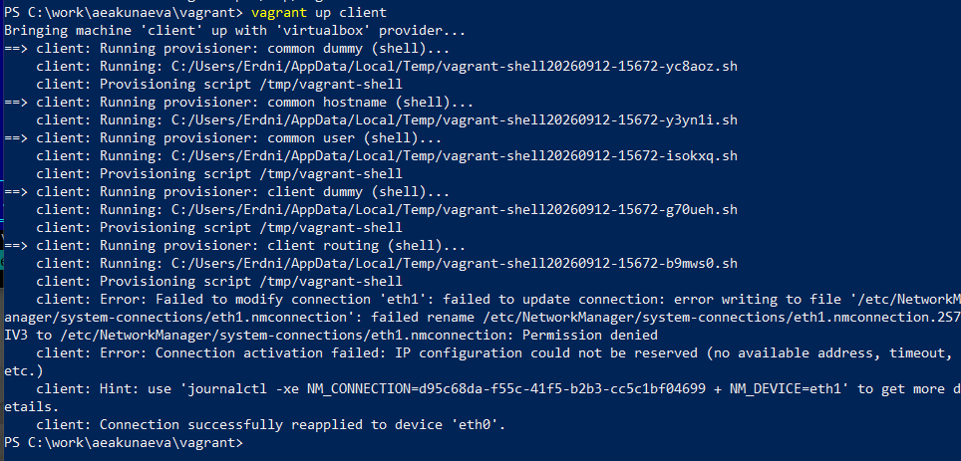
Рис. 13: Запуск виртуальной машины Client
Подключимся к серверу и к клиенту (последовательно для каждого) из консоли, введя пароль vagrant и перейдя к своему пользователю aeakunaeva (с вводом пароля, указанного ранее в файлах). Затем отлогинимся от обоих (рис. 14):
vagrant ssh server
su - aeakunaeva
exit
exit
vagrant ssh client
su - aeakunaeva
exit
exit
После чего выключим виртуальные машины:
vagrant halt server
vagrant halt client
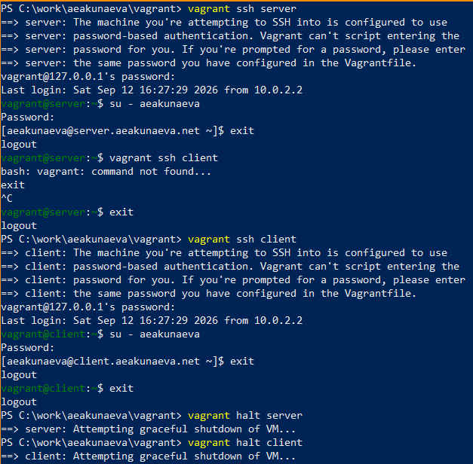
Рис. 14: Подключение к серверу и клиенту из консоли и выход
1.5.4. Внесение изменений в настройки внутреннего окружения виртуальной машины
Проверим содержимое файла Vagrantfile (всё корректно), он должен содержать перед конфигурацией сервера (рис. 15):
# Common configuration
config.vm.provision "common user",
type: "shell",
preserve_order: true,
path: "provision/default/01-user.sh"
config.vm.provision "common hostname",
type: "shell",
preserve_order: true,
run: "always",
path: "provision/default/01-hostname.sh"
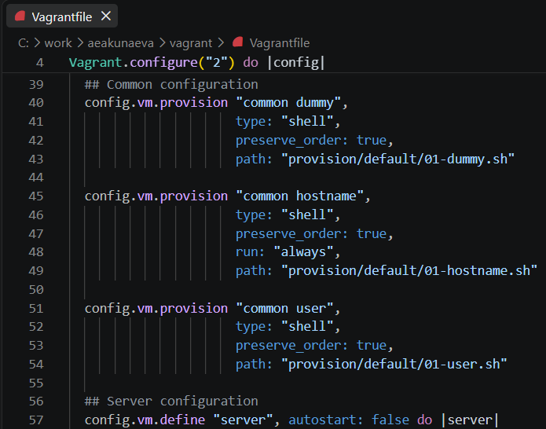
Рис. 15: Проверка файла Vagrantfile
Зафиксируем изменения для внутренних настроек виртуальных машин через терминал на ОС Windows (рис. 16-рис. 17-рис. 18):
vagrant up server --provision
vagrant up client --provision
Для корректной работы залогинимся и убедимся, что приглашения в треминале отображаются как aeakuneva@client.user.net и aeakunaeva@server.user.net
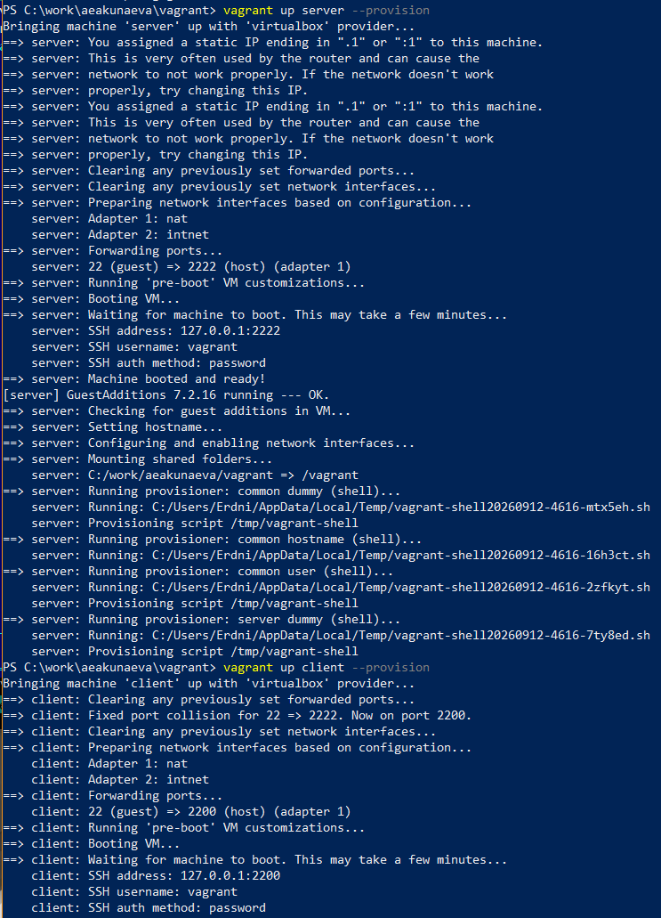
Рис. 16: Сохранение изменений внутренних настроек ВМ для Server
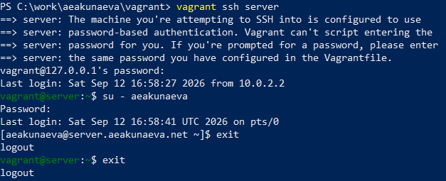
Рис. 17: Проверка приглашения для Server
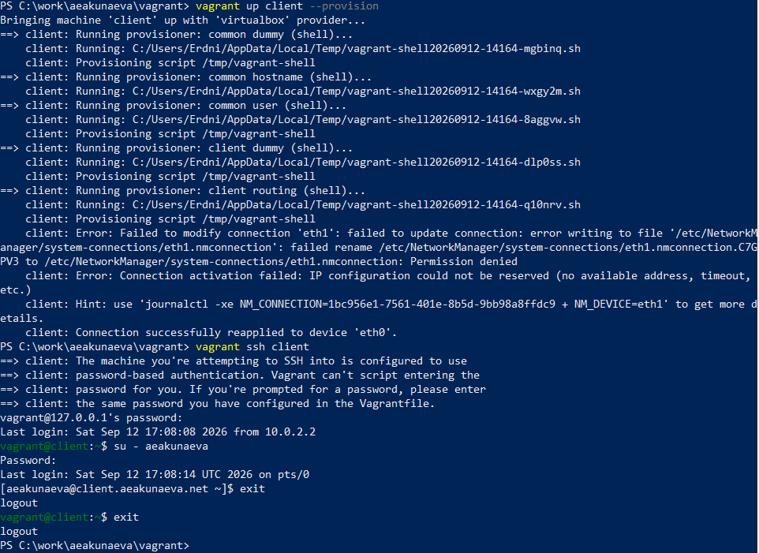
Рис. 18: Сохранение изменений внутренних настроек ВМ для Client

4 Контрольные вопросы
- Для чего предназначен Vagrant?
Vagrant предназначен для создания и управления средами виртуальных машин в одном рабочем пространстве, позволяя автоматизировать процесс установки на виртуальную машину необходимых дистрибутивов ОС и настроек для них.
- Что такое box-файл? В чём назначение Vagrantfile?
- Box-файл, или Vagrant-box - это сохранённый образ виртуальной машины с развёрнутой в ней ОС и настройками для неё, предназначенный для удобного клонирования виртуальных машин.
- Vagrantfile предназначен для хранения настроек запуска виртуальных машин и является по своей сути конфигурационным файлом Vagrant.
- Приведите описание и примеры вызова основных команд Vagrant.
Некоторые из основных команд Vagrant:
– vagrant help — вызов справки по командам Vagrant;
– vagrant box list — список подключённых к Vagrant box-файлов;
– vagrant box add — подключение box-файла к Vagrant;
– vagrant destroy — отключение box-файла от Vagrant и удаление его из виртуального окружения;
– vagrant init — создание «шаблонного» конфигурационного файла Vagrantfile для его последующего изменения;
– vagrant up — запуск виртуальной машины с использованием инструкций по запуску из конфигурационного файла Vagrantfile;
– vagrant reload — перезагрузка виртуальной машины;
– vagrant halt — остановка и выключение виртуальной машины;
– vagrant provision — настройка внутреннего окружения имеющейся виртуальной машины (например, добавление новых инструкций (скриптов) в ранее созданную виртуальную машину);
– vagrant ssh — подключение к виртуальной машине через ssh.
На изображении показано действие команд vagrant ssh для подключения к виртуальной машине Server (и Client) и vagrant halt для выключения виртуальных машин (рис. 19):
Рис. 19: Команды vagrant: ssh, halt
- Дайте построчные пояснения содержания файлов vagrant-rocky.pkr.hcl, ks.cfg, Vagrantfile, Makefile.
vagrant-rocky.pkr.hcl
Шаблон Packer, который собирает образ Rocky Linux из .iso в box-файл. В packer/required_plugins происходит подключение необходимых плагинов (vagrant, wirtualbox, qemu), затем в variables обозначаются параметры сборки виртуальной машины, а в source qemu сборка образа в QEMU/KVM, в source vurtualbox-iso - сборка в VirutalBox с настройками vboxmanage. В build сборка из обоих источников с учётом настроек provision и создание box-файла.
rocky10-ks.cfg
Конфигурационный файл, отвечающий на запросы установщика ВМ с настройками для машины, позволяющий установить её автоматически. Содержит информацию по сетям, сервисам, пользователям, правам и прочим базовым настройкам виртуальной машины (язык, раскладка, sudo, SSH-ключи, kdump и т.д.).
Vagrantfile
Конфигурационный файл Vagrant, описывающий виртуальные машины Server и Client на основе box-файла и их настройки (плагины , провайдер VB, provision).
Makefile
Вспомогательный файл для упрощённой сборки box-файла и менеджмента ВМ. Содержит объявленные переменные, список целей (help) и блоки для разных команд-манипуляций над ВМ (check, addbox, status, destroy).

5 Выводы
Я приобрела практические навыки установки Rocky Linux на виртуальную машину с помощью инструмента Vagrant.

Список литературы
1. Королькова А. В. Д.С.К. Подготовка лабораторного стенда. ТУИС РУДН.

